开发 发布文章模块 流程

# 引入kinderEditor

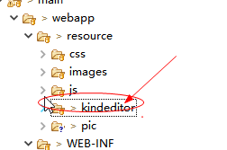

# 创建页面

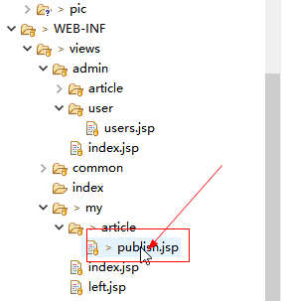

Publish 里面具体的内容为

拷贝 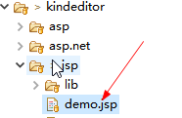的内容

# index页面引入

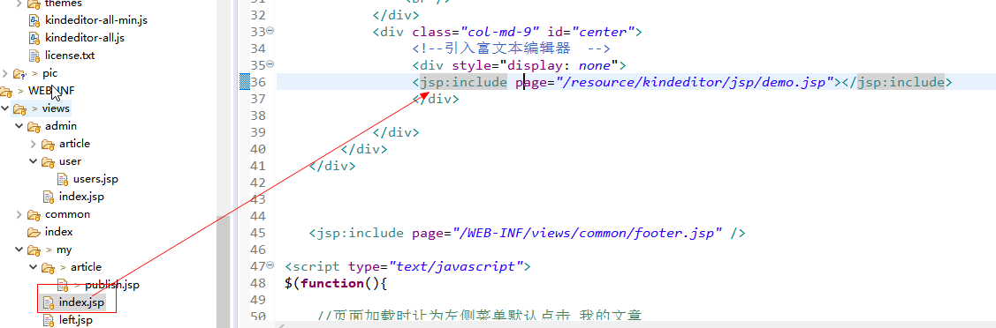

# 在publish页面增加

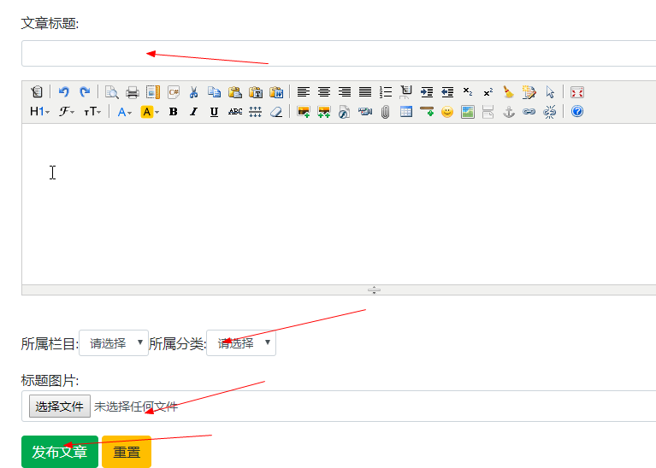

# 开发 controller

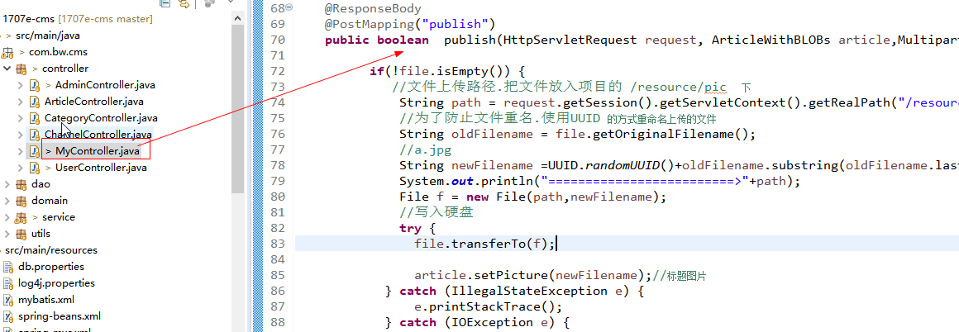

# 配置虚拟和物理路径

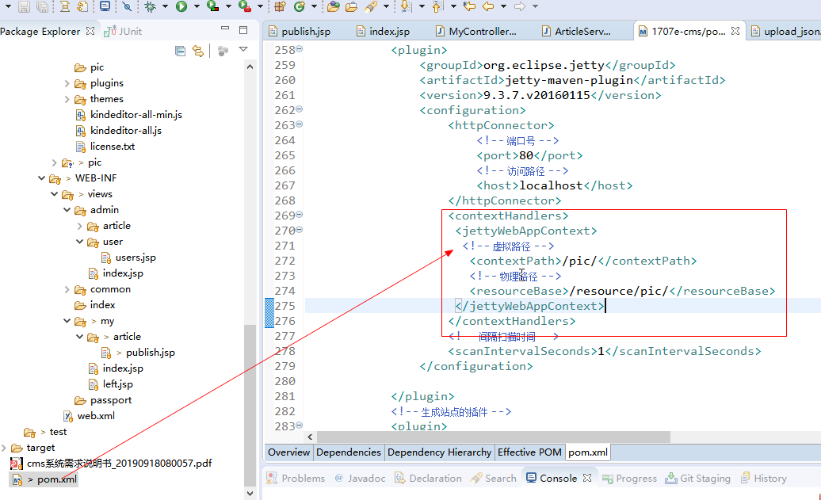

指定文件上传的路径要和pom的配置的一致

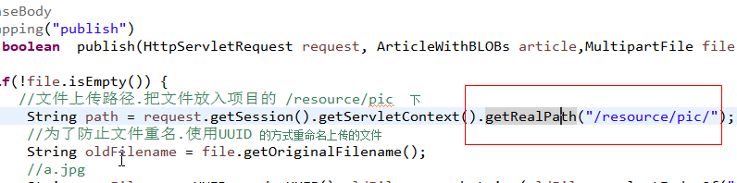

# 如果想改变kindedtitor的上传的路径

